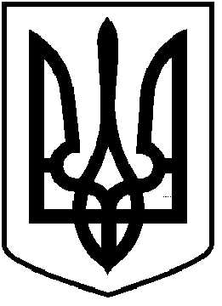
ЧОРТКІВСЬКА МІСЬКА РАДА
СТО ДВАДЦЯТЬ ЧЕТВЕРТА СЕСІЯ ВОСЬМОГО СКЛИКАННЯ

РІШЕННЯ (проєкт)

___ листопада 2025 року № ______
м. Чортків

Про затвердження договору про грант № 11-2025-160
від 21 жовтня 2025 року між Північною екологічною фінансовою
корпорацією (НЕФКО) та Чортківською міською радою

З метою фінансування проєкту «Реконструкція Білівського опорного закладу загальної середньої освіти І-ІІІ ступенів Чортківської міської ради Тернопільської області, з вбудованими приміщеннями закладу дошкільної освіти, за адресою: вул Буракова, 34, с. Біла, Чортківського району Тернопільської області» Північною екологічною фінансовою корпорацією (НЕФКО), відповідно до рішення сесії № 2718 від 8 серпня 2025 року «Про залучення гранту від Північної екологічної фінансової корпорації (НЕФКО) для фінансування інвестиційного проєкту «Реконструкція Білівського опорного закладу загальної середньої освіти І-ІІІ ступенів Чортківської міської ради Тернопільської області, з вбудованими приміщеннями закладу дошкільної освіти, за адресою: вул Буракова, 34, с. Біла, Чортківського району Тернопільської області» , керуючись статтею 25 та пунктом 43 частини першої статті 26 Закону України "Про місцеве самоврядування в Україні", міська рада
ВИРІШИЛА:
1. Затвердити Договір про грант № 11-2025-160 між Північною екологічною фінансовою корпорацією (як виконавчою організацією) і Чортківською міською радою (як одержувачем гранту) від 21 жовтня 2025 року (далі Договір про грант, додаток до рішення), основними умовами якого, зокрема, є:
1.1. Залучення гранту для фінансування проекту «Реконструкція Білівського опорного закладу загальної середньої освіти І-ІІІ ступенів Чортківської міської ради Тернопільської області, з вбудованими приміщеннями закладу дошкільної освіти, за адресою: вул Буракова, 34, с. Біла, Чортківського району Тернопільської області» відповідно до рішення сесії № 2718 від 8 серпня 2025 року.
1.2. Розмір та валюта гранту – до 3 194 730,00 (три мільйона сто дев’яносто чотири тисячі сімсот тридцять) євро.
2. Грант надається в євро та буде сплачуватися НЕФКО безпосередньо підрядникам.
3. Контроль за виконанням цього рішення залишаю за собою.

Міський голова Володимир ШМАТЬКО

Оксана Ругало

Ярослав Дзиндра

Наталія Войцеховська

Наталія Вандяк

Наталія Гладун

Андрій Мельник

